CARPETAS COMPARTIDAS LINUX

Tareas a realizar:

1.- Montar un servidor samba en Linux y compartir carpetas con clientes windows y Linux

1.1.- En modo gráfico

1.2.- En modo comando, configurando el servidor en smb.conf

Un servidor Samba es un servidor que utiliza el software homónimo de código abierto para configurar directorios Unix / Linux. Este tipo de servidores implementa el protocolo SMB –Server Message Block, actualmente Common Internet File System (CIFS)–, que inicialmente permitía compartir archivos, impresoras y otros servicios en una red que usaba sistemas operativos Windows. Ahora Samba permite la integración de Windows con sistemas Linux/Unix en una misma red, de tal forma que se puedan intercambiar archivos o se puedan utilizar diferentes impresoras independientemente del sistema operativo de los ordenadores de una red. Ya sea para Unix o para Linux, desde su cuarta versión, Samba asume el papel de Domain Controller con Microsoft Active Directory, gracias al cual es posible la autorización y autenticación central de los equipos y los usuarios de una red.

Un Samba server está compuesto por diferentes módulos para facilitar la configuración del protocolo SMB/CIFS. Su núcleo está compuesto por cuatro daemons (que se ejecutan siempre en un segundo plano):

* samba: añadido con la versión 4, permite la ejecución de los Active Directory Domain Controllers y es configurable desde smb.conf
* smbd: ofrece servicios para compartir archivos y procesos de impresión, se configura a través de smb.conf
* nmbd: es el responsable de las peticiones de servicio de nombres NetBIOS para direcciones IP, se configura con el archivo smb.conf
* winbindd: resuelve la información de grupos y usuarios y la hace entendible para Unix/Linux; ofrece opciones de auto-configuración

## SERVIDOR SAMBA MÉTODO GRÁFICO UBUNTU

En el servidor vamos a crear una carpeta y es la que vamos a usar para compartir.

Si pinchamos sobre la carpeta :

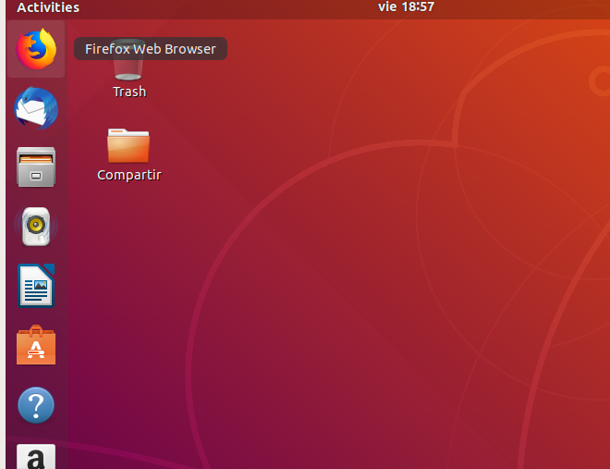

**botón derecho >> recurso compartido de red local >> activamos compartir esta carpeta >> crear compartición**

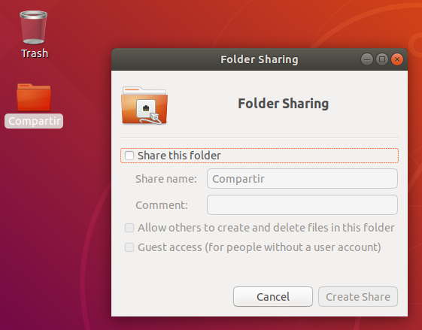

Podemos seleccionar si queremos que accedan usuario invitado y si les permitimos crear archivos y carpetas dentro.

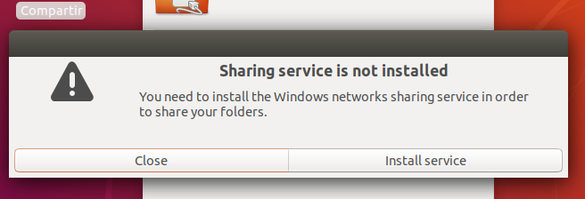

Permitimos instalar los paquetes que nos pide ,para que funcione.

Una vez terminado nos vamos al queipo cliente y en red vemos si esa compartido y podemos acceder .

Vamos a otras ubicaciones.

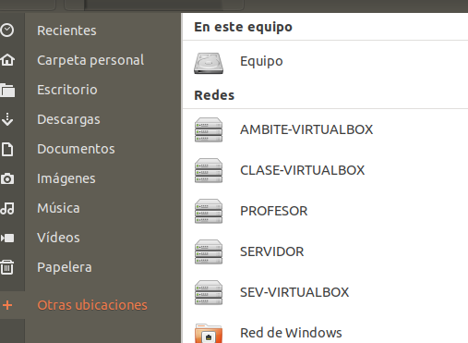

Pinchamos en **Ambite-VirtualBox.**

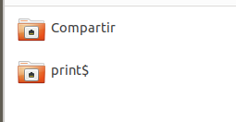

Vemos que esta la carpeta compartida , podemos entrar en ella , crear fichero y carpetas , porque lo especifique así al compartir carpeta.

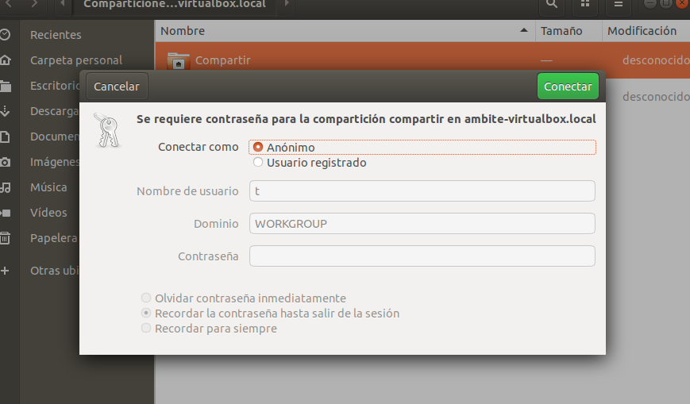

Una cosa que tenemos que tener en cuenta es que ahora mismo, todos los usuarios pueden crear archivos y carpetas pero solo pueden modificar y escribir en sus propios archivos y leer todos los que están.

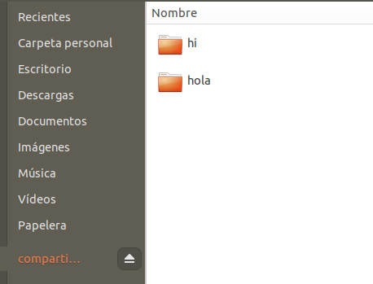

Podemos ver las carpetas que tenemos dentro y ahora voy a intentar abrir hola que es una carpeta que hemos creado como usuario ambite de la máquina servidora , y veremos que podemos entrar y leer .

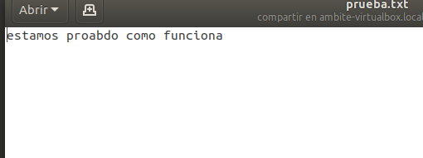

Podemos leer el archivo que está creado , pero si intentamos escribir nos sale lo siguiente .

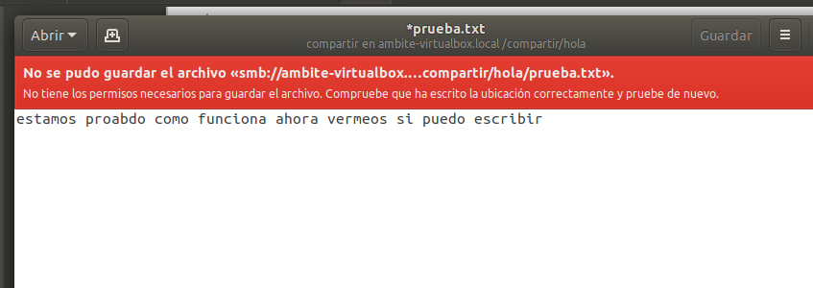

Como esperamos por los permisos que tenemos asignados, no podemos escribir si no somos propietarios .

Esta es una forma rápida de compartir algo en ubuntu, pero hay una forma más interesante de conseguirlo también de forma gráfica .

Si no está instalado, instalamos el paquete con el siguiente comando :

***sudo apt install system config samba***

Después ejecutamos :

***sudo system-config-samba***

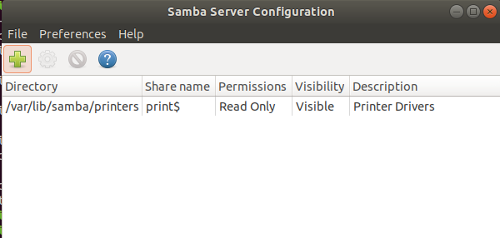

Ya está funcionando vamos a proceder a compartir una carpeta en red ara que sea accesible por todos los que estén en la red .

En primer lugar nos dirigimos a Preferencias y luego Configuración del servidor, después nos aparecerá la ventana de abajo.

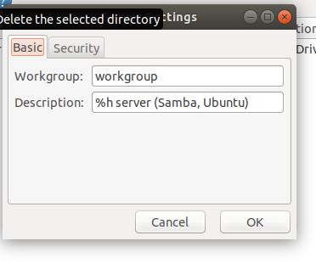

En el grupo de trabajo es importante tener en cuenta que tiene que ser el que usa windows para poder acceder luego.

En la pestaña Seguridad nos dirigimos a **Modo de Autenticación** y seleccionamos **share**, tal y como sale en la siguiente imagen. Después de configurar esto tendremos que hacer clic sobre el botón Aceptar.

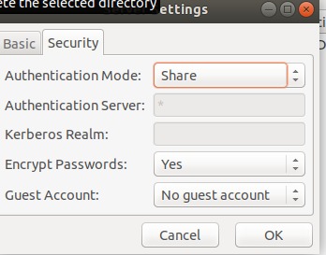

Configurado nuestro servidor Samba, ya podemos añadir nuestro primer recurso compartido. Para ello tendremos que hacer clic sobre el símbolo «+» que aparece en la parte izquierda de la ventana.

Nos apàrecera un formulario sencillo para configurar la carpeta a compartir .

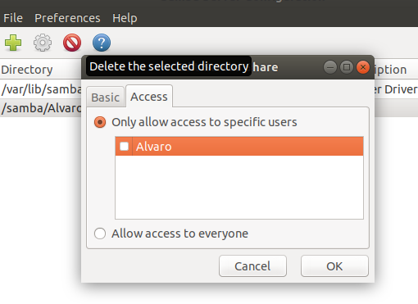

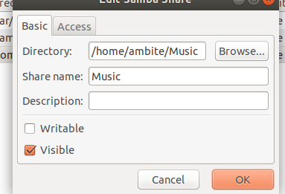

Compartir la carpeta samba prueba , en la pestaña básico y marcamos los permisos de escritura y/o visible .

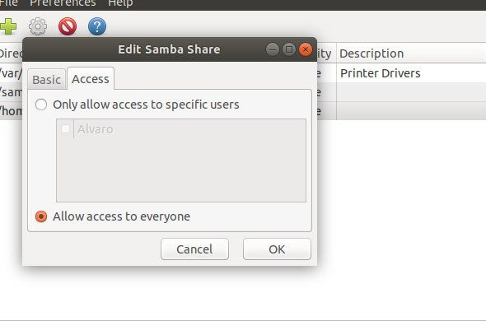

En la otra pestaña marcamos el acceso que en este caso le voy a dar a todos. acceso , y ya tendríamos el recurso compartido pero en este caso aun no podrían escribir , con lo que saldrá un aviso de permiso denegado si lo intentamos , esto es debido a que necesitamos dar permisos de escritura a todos los usuarios ya que por defecto el usuario Invitado de Samba no es usuario de sistema y se identifica como nobody.

También podemos hacerlo por comandos dando ``permisos de escritura por comandos en la carpeta compartida .

***chmod -R o+w carpeta compartida***

Ahora nos metemos en el ordenador Windows con el que queremos entrar al recurso compartido y abrimos el explorador de windows , nos metemos en red y buscamos el equipo ubuntu que está compartiendo la carpeta .

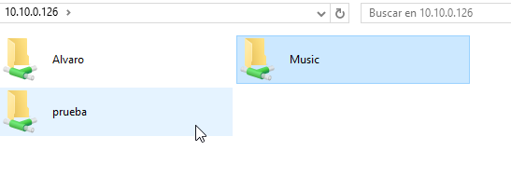

### CONFIGURAR SAMBA CON TERMINAL

Lo primero es actualizar e instalar el servicio.

* ***sudo apt update***
* ***sudo apt upgrade***
* ***sudo apt install samba***

El servicio instalado se inicia solo pero podemos comprobar que está funcionando con

* ***sudo service nmbd status***

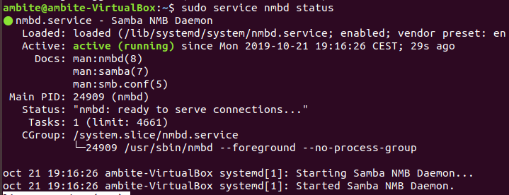

Podemos ver que está activo y funcionando, se puede ver desde cuándo está el servicio activo , el pid y cierta información interesante del servicio.

#### CONFIGURACIÓN DE FIREWALL

El firewall de ubuntu , tiene por defecto capadas las conexiones **udp** las puertos **137** y,**138** y las **tcp** a los puertos **1*39 445 .***

Así que debemos activarlo , en el cortafuegos.

* **sudo ufw allow ‘Samba’**

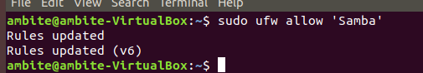

### CONFIGURACIÓN DE LAS OPCIONES DE SAMBA

Vamos a modificar el archivo de configuracion asi que lo primero es hacer una copia de seguridad por si necesitamos volver a la configuración inicial.

* ***sudo cp /etc/samba/smb.conf.copia***

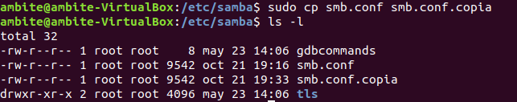

ahora comprobamos que el archivo tenga el servidor configurado en la **opción standalone server , configurada en server role.**

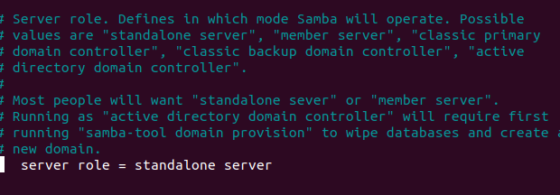

Samba se puede restringir el acceso por interfaces , modificando el archivo por defecto permite todas , pero podríamos cambiarlo por motivos de seguridad.

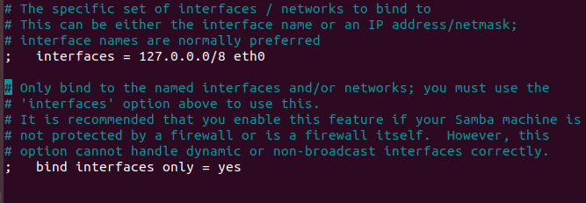

Podemos ejecutar testparm que es una herramienta que nos permite verificar si el archivo de configuración no tiene errores de sintaxis.

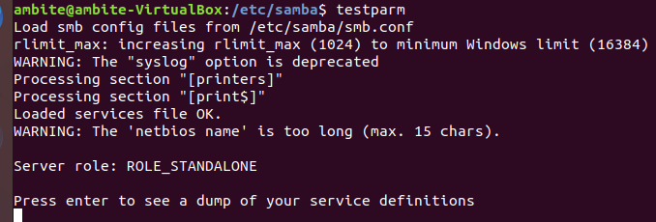

Reiniciamos el servicio.



#### CREAMOS USUARIOS SAMBA Y DIRECTORIOS

Creamos un directorio Samba para facilitar el mantenimiento y no usar los directorios de inicio y le damos la propiedad del grupo a **samba share.**







Ya hemos creado el directorio y cambiado el grupo al que pertenece .

#### AHORA CREAMOS USUARIOS SAMBA

Usuario Alvaro.

* ***sudo useradd -M -d /samba/Alvaro -s /usr/sbin/nologin -G sambasahare Alvaro***

Diferentes opciones, que significan lo siguiente .

* M-no cree el directorio de inicio del usuario. Crearemos manualmente este directorio.
* d /samba/josh- establece el directorio de inicio del usuario en /samba/Alvaro
* s /usr/sbin/nologin - deshabilitar el acceso de shell para este usuario.
* G sambashare- Agregar el usuario al sambashare grupo.

Después tenemos que crear un directorio por usuario y le damos la propiedad del directorio al usuario y grupo samba share .





El siguiente comando agregará el bit **setgid a /samba/Álvaro** para que los archivos recién creados en este directorio hereden el grupo del directorio principal. Esto es importante ya que no importa el usuario que crea el archivo , el archivo tendrá el propietario del grupo samba share. Sii no establece los permisos del directorio 2770 y el admin crea un nuevo archivo, el usuario Alvaro no podrá leer ni escribir en este archivo.

* ***sudo chmod 2770 /samba/Alvaro***

Lo siguiente es añadir la cuenta Álvaro a la base de datos de Samba en la que le configuraremos una contraseña.

Y habilitar la ejecución de la cuenta en Samba .

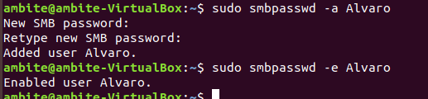

Ya podemos conectarnos en red validarse como el usuario Alvaro en samba.

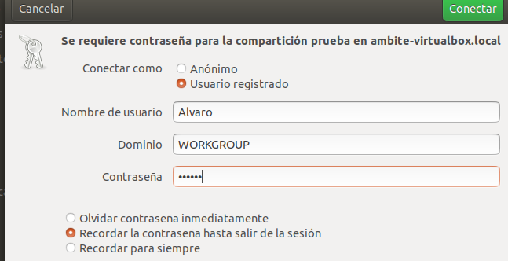

Te logueas y te permite entrar y crear contenido dentro de las carpetas .

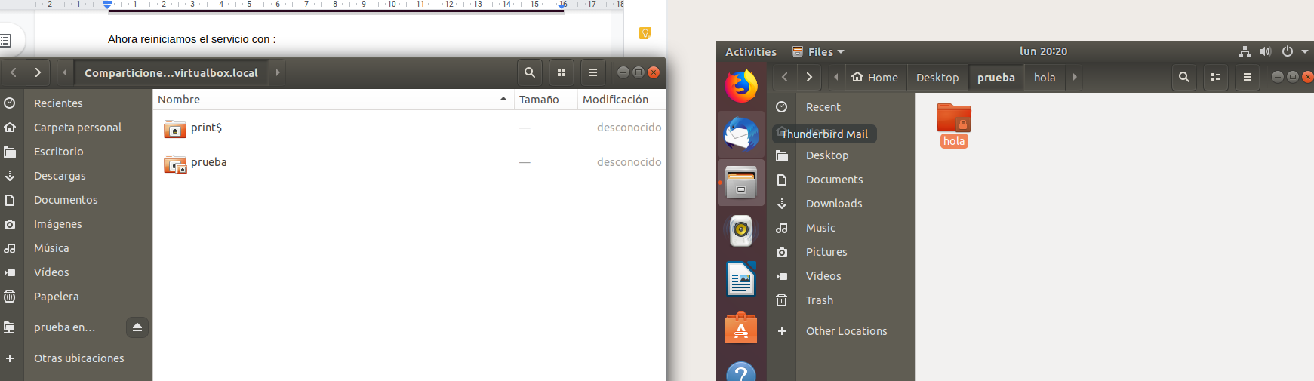

#### DESDE OTRO UBUNTU COMPARTIDO POR SAMBA

Para acceder por línea de comandos necesitamos instalar un cliente samba

* ***sudo apt install smbclient***

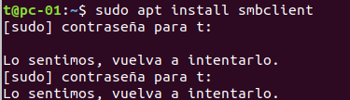

La sintaxis es la siguiente para abrir una conexión

* ***smbclient //ip/Directorio -U Usuario***

Antes de nada tenemos que configurar el archivo de smb.conf agregando el usuario con el que vamos a conectarnos .



Tenemos que crear en el cliente el directorio que vamos a montar para conectarnos a los recursos compartidos .

Para modificar el archivo en el servidor , estará en la ruta .

* ***sudo nano /etc/samba/smb.conf***

Y al final del documento debemos añadir las siguientes partes .



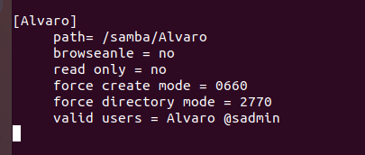

Ahora nos vamos al cliente a ver si funciona , recordando que primero tenemos que montar un directorio en el cliente para samba y después meter el próximo comando ,

***smbclient // ip/carpeta -U usuario***

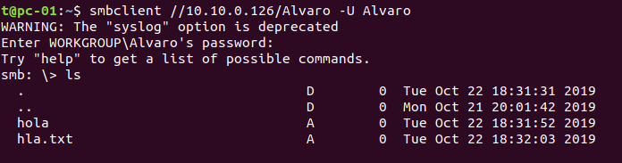

Vamos a conectarnos de forma gráfica y veremos exactamente lo mismo.

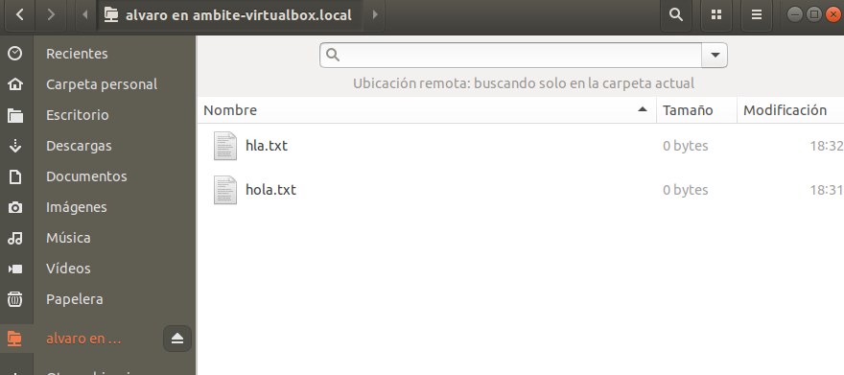

### VAMOS A COMPARTIR UNA CARPETA DESDE WINDOWS

Es muy fácil acceder a un recurso compartido en windows , nos vamos a otras ubicaciones y pinchamos en red en windows .

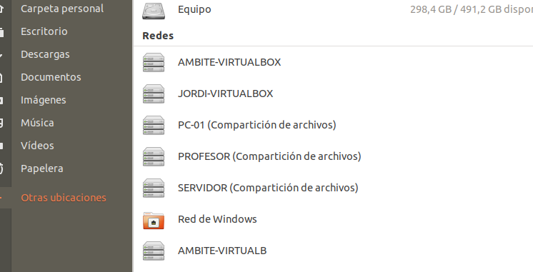

Pinchamos y seleccionamos nuestro equipo en mi caso ambite virtual-box.

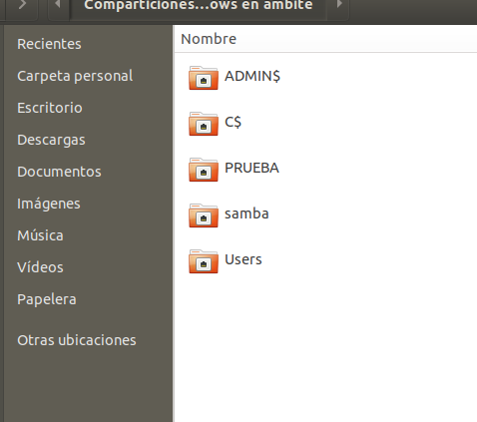

Si tienes puestos bien los permisos en las carpetas te pedirá autentificarse en caso de que sean solo propiedad de algún usuario, y podrás crear o solo leer en función de los permisos declarados .

También podemos entrar si ponemos directamente en el buscador de redes lo siguiente :

***smb://ip del equipo al que queremos conectarnos*** .

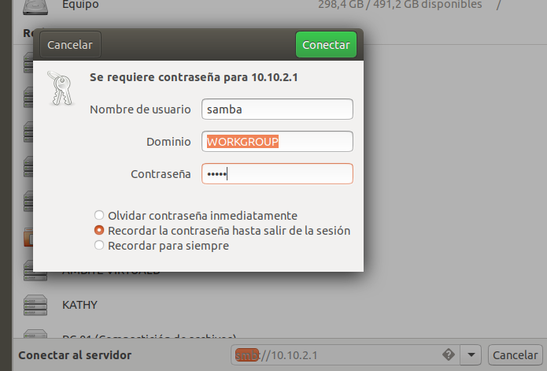

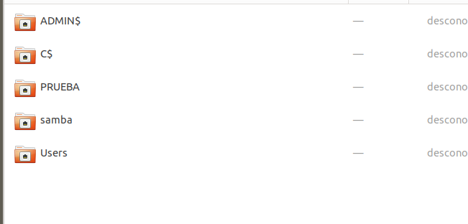

Como podemos ver llegamos al mismo sitio, evidentemente .

#### DESDE WINDOWS A UN RECURSO COMPARTIDO UBUNTU

La forma más sencilla y rápida , es la homóloga a la anterior en ubuntu acceder al ejecutar de windows y poner la ip a la que nos queremos conectar .

Para abrirlo rápido boton ***win + r.***

**\\ip a la que nos queremos conectar .**

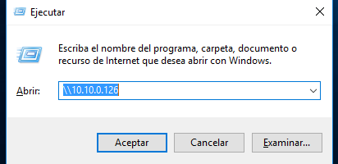

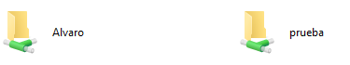

Vemos los archivos compartidos y si intentamos entrar en Álvaro, nos pide usuario.

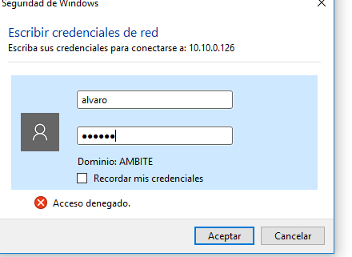

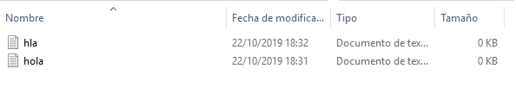

Ya estaríamos dentro y podemos por ejemplo crear un archivo.

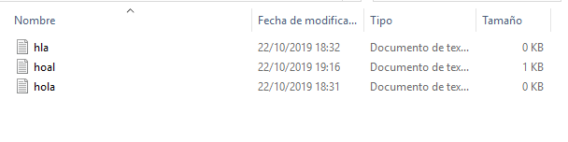

He tenido problemas para conectarme la primera vez con el usuario Alvaro porque o había configurado bien el archivo smb.conf en el servidor , es el paso más importante , si algo está mal escrito o falta posiblemente funcione mal el servicio.